Besluit van gedeputeerde staten van 10 juni 2025, kenmerk PZH-2025-873197423 (DOS-2024-0002967), tot wijziging van het Openstellingsbesluit SKNL Zuid-Holland 2025
Gedeputeerde staten van de Provincie Zuid-Holland;

Gelet op artikel 1.3, vierde lid, van de Algemene subsidieverordening Zuid-Holland en artikel 2 van de Subsidieregeling kwaliteitsimpuls natuur en landschap Zuid-Holland 2013;

Overwegende dat het wenselijk is om projectsubsidies te kunnen verstrekken, waarmee uitvoering wordt gegeven aan de door gedeputeerde staten op 28 januari 2025 vastgestelde programmering van het maatregelenpakket Zuid-Hollands programma Landelijk Gebied;

Besluiten:
Artikel I
Het Openstellingsbesluit SKNL Zuid-Holland 2025 wordt als volgt gewijzigd:

In artikel 7 wordt ‘€ 6.381.857,- ‘ vervangen door ‘€ 21.716.857,- ‘
Artikel II
In Bijlage 1 wordt voor ‘De voLgende 16 kaarten geven voor de Ecologische Verbindingszones aan welke gebieden voor functieverandering en inrichting zijn opengesteld (in geel aangegeven).’ ingevoegd:

Strypse Wetering: het in rood aangegeven gebied is opengesteld voor inrichting

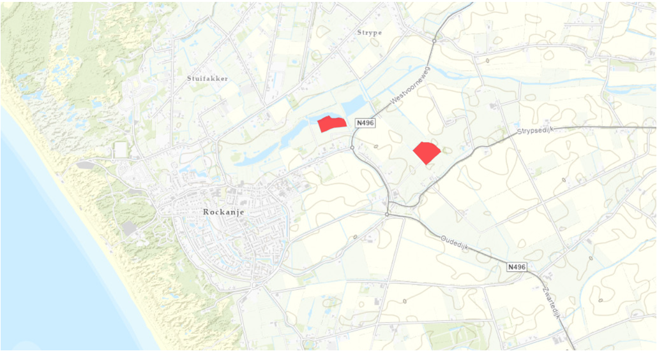

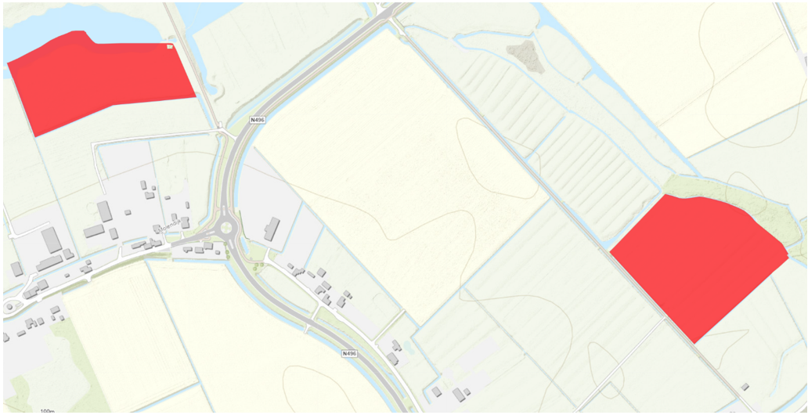
Artikel II
Dit besluit treedt in werking met ingang van de dag na de datum van uitgifte van het provinciaal blad waarin dit besluit wordt geplaatst.
Den Haag, 10 juni 2025

Gedeputeerde staten van Zuid-Holland

drs. M.J.A. van Bijnen MBA ,
secretaris

mr. A.W.Kolff
voorzitter

Toelichting behorende bij artikel I, onderdeel B, van het besluit van gedeputeerde staten van 3 juni 2025, kenmerk PZH-2025-873197423 (DOS-2024-0002967), tot wijziging van het Openstellingsbesluit SKNL Zuid-Holland 2025
Jaarlijks wordt voor de subsidiëring voor investeringen in en realisatie van natuur en landschap (omvorming, inrichting en kwaliteitsontwikkeling) een openstellingsbesluit voor de Subsidieregeling Kwaliteitsimpuls Natuur en Landschap Zuid-Holland 2013 vastgesteld.

Voor het jaar 2025 is het openstellingsbesluit door gedeputeerde staten op 12 november 2024 vastgesteld. Op de kaart in bijlage 1 van het openstellingsbesluit zijn diverse gebieden opgenomen waarvoor het mogelijk is om voor 1 november 2025 subsidie aan te vragen. Deze projecten zijn opgenomen in het Maatregelenpakket Zuid-Hollands programma Landelijk Gebied (ZH-PLG). Voor deze projecten in het wenselijk om het subsidieplafond op te hogen met de rijksmiddelen die voor het ZH-PLG beschikbaar zijn gesteld door het Ministerie van LVVN.

Het project Strypse Wetering wordt toegevoegd op de kaart. Hierdoor is het mogelijk om ook voor dit projectsubsidie op grond van de SKNL aan te vragen.

